Министерство образования и науки РФ Федеральное государственное автономное образовательное учреждение высшего образования
«Омский государственный технический университет» Радиотехнический факультет
Кафедра «Комплексная защита информации»

КУРСОВОЙ ПРОЕКТ
по дисциплине Проектная деятельность на тему:
«Разработка Фишинг-симулятора: Бэкэнд-разработка»

Пояснительная записка
Шифр проекта (работы)

Студента: Телятникова Александра Сергеевича
Курс: 2
Группа: КЗИ-241
Направление (специальность) 10.03.01 Информационная безопасность
Руководитель: ст. преподаватель Матвеюк О.В.
Выполнил К защите
Выполнение и  подготовка к защите КП | Защита КП | Итоговый рейтинг

Омск 2025

ФГБОУ ВО «Омский государственный технический университет» Кафедра «Комплексная защита информации»

Задание на проектную деятельность (3 семестр 2024/2025 учебного года)
по теме «Разработка Фишинг-симулятора»

- Исполнители проекта:
группа КЗИ-241 Телятников А.С.
КЗИ-241 Гавриков А.Е.
КЗИ-241 Северинов Д.К.
КЗИ-241 Мариничев Л.А.

- Цель работы:
- Создать обучающую программу и развернуть для нее базу данных с записями о прошедших по ссылке пользователях.
- Задачи работы:
- Сбор информации
- Разработка технического задания
- Развёртывание сервера-хостинга
- Создание базы данных
- Создание бэкэнда сайта
- Создание фронтэнда сайта
- Сбор программы
- Защита проекта
- Этапы работы:
№ | Наименование | Содержание работ и основные требования к результату | Срок выполнения
1. | Сбор информации | Сбор информации о принципах работы сайтов и информации о фишинге. В результате собирается информация о способах работы фишинг-сайта. | 13.11.25
2. | Развёртывание сервера-хостинга | Развертка сервера для работы на нем проекта. В результате получаем хост. | 20.11.25
3. | Создание базы данных | Написание базы данных. В результате получаем БД, хранящую в себе информацию о пользователе | 25.11.25
4. | Создание бэкэнда сайта | Написание «функциональной» части нашего сайта. В результате получаем функционал сайта, направленный на подтверждение информации о пользователе. | 01.12.25
5. | Создание фронтэнда сайта | Написание «лицевой» части нашего сайта. В результате получаем внешний вид сайта, на первый взгляд не отличимый от обычного сайта. | 01.12.25
6. | Сбор программы | Сбор двух анализаторов в одну работающую программу. Как результат получаем работающую программу. | 27.12.25
Защита проекта |  | Презентация, доклад, загрузка отчетной работы в личный  кабинет.
- Требования к отчетной документации:
- Пояснительная записка
- Сопроводительная документация: спецификация требований, листинг;
- Программный код.
- Дополнительная информация:
  - Состав и роли проектной команды:
Гавриков А.Е. – Фронтэнд разработка
Телятников А.С – Бэкэнд разработка
Северинов Д.К. – развертка сервера-хоста
Мариничев Л.А. – разработка базы данных
  - Планируемый результат проекта:
Работающая обучающая программа с открытым кодом.
  - Программные средства:
    - Операционная система Windows 11;
    - Язык программирования Python, HTML, MySQL, CSS, Bash;
    - Программное обеспечение Pycharm, Visual Studio Code, Ubuntu-server, Oracle VM.
- Руководитель проекта
Старший преподаватель Матвеюк Ольга Васильевна

Дата утверждения задания 12.09.2025 г.
Срок предварительной сдачи работы 08.12.2025 г.
Срок защиты .2025 г.

Задание принял(и) к исполнению: Руководитель проекта

ФИО, группа “ ” 202_ г. Матвеюк О.В.

АННОТАЦИЯ

Курсового проекта на тему «Фишинг-симулятор» ст. группы КЗИ-241.
Общий объем пояснительной записки 59 страницы, включая приложения, количество иллюстраций – 19 (без учета приложений), количество таблиц – 6, количество использованных источников – 6, приложений – 2.
Ключевые слова: ФИШИНГ-САЙТ, РАЗРАБОТКА, ОБУЧЕНИЕ, ЭФФЕКТИВНОСТЬ, СЕРВЕРНАЯ РАБОТА, БАЗА ДАННЫХ.
Объектом работы является – программа фишинг-симулятор.
Предмет работы – обеспечение безопасности путем обучения борьбы с фишингом на смоделированной ситуации в жизни.
Цель работы заключается в разработке фишинг-симулятора.

СОДЕРЖАНИЕ
ТЕРМИНЫ И ОПРЕДЕЛЕНИЯ 7
ВВЕДЕНИЕ 10
1. ТЕОРЕТИЧЕСКИЕ ОСНОВЫ ФИШИНГ-АТАК 12
1.1. Анализ современных фишинговых атак 12
1.2. Техническое обоснование выбора технологий 16
2. ТЕХНИЧЕСКОЕ РАЗРАБОТКА ПРОДУКТА 19
2.1. Создание backend кода фишинг-симулятора 19
2.2. Тестирование системы 30
2.3 Тестирование backend 31
3. Сборка готового продукта 32
3.1. Тестирование готового продукта 32
ЗАКЛЮЧЕНИЕ 35
СПИСОК ИСПОЛЬЗОВАННЫХ ИСТОЧНИКОВ 36
ПРИЛОЖЕНИЕ А 37
ПРИЛОЖЕНИЕ Б 43

ТЕРМИНЫ И ОПРЕДЕЛЕНИЯ

В настоящей работе применяют следующие термины с соответствующими определениями:
Информационная безопасность – состояние защищенности информационной среды, обеспечивающее ее формирование, использование и развитие в интересах граждан, организаций, государства [1, с. 7].
Код – это система условных знаков, используемых для представления информации [1, с. 2].
Python — высокоуровневый язык программирования общего назначения с динамической строгой типизацией и автоматическим управлением памятью [1, с. 2].
PyCharm — кроссплатформенная интегрированная среда разработки для языка программирования Python, разработанная компанией JetBrains на основе IntelliJ IDEA. Предоставляет пользователю комплекс средств для написания кода и визуальный отладчик [6, с. 12].
Библиотека — сборник подпрограмм или объектов, используемых для разработки программного обеспечения [5, с. 3].
Фреймворк — программная платформа, определяющая структуру программной системы; заготовка, готовая модель в программировании для быстрой разработки, на основе которой можно дописать собственный код [6, с. 27].
Visual Studio Code — редактор исходного кода, разработанный Microsoft для Windows, Linux и macOS. Позиционируется как «лёгкий» редактор кода для кроссплатформенной разработки веб- и облачных приложений [6, с. 12].
Фишинг — вид интернет-мошенничества, целью которого является получение доступа к конфиденциальным данным пользователей путем массовой рассылки электронных писем [1, с. 7].
База данных (БД) — организованная совокупность структурированных данных, хранящихся в памяти вычислительной системы и отображающих состояние объектов, и их отношений в рассматриваемой предметной области [2, с. 45].
Сервер — специализированный компьютер или программная система, предоставляющая услуги другим компьютерам или программам («клиентам») по сети. В контексте веб-приложений сервер обрабатывает HTTP-запросы и возвращает соответствующие responses [3, с. 23].
Flask — микрофреймворк для веб-приложений на языке Python, характеризующийся простотой, минимализмом и возможностью расширения функциональности с помощью дополнительных модулей [5, с. 34].
MySQL — реляционная система управления базами данных с открытым исходным кодом, обеспечивающая многопользовательский доступ к набору табличных данных [2, с. 78].
Nginx — высокопроизводительный HTTP-сервер и обратный прокси, известный своей стабильностью, богатой функциональностью и низким потреблением ресурсов [3, с. 56].
Gunicorn — WSGI-сервер для Unix-систем, используемый для запуска Python-веб-приложений. Обеспечивает эффективную обработку множества одновременных подключений [5, с. 67].
HTML (HyperText Markup Language) — стандартный язык разметки документов во Всемирной паутине. Используется для создания структуры веб-страниц [6, с. 15].
CSS (Cascading Style Sheets) — язык таблиц стилей, используемый для описания внешнего вида документа, написанного языком разметки [6, с. 28].
Веб-приложение — клиент-серверное приложение, в котором клиентом выступает браузер, а сервером — веб-сервер [3, с. 89].
Backend — серверная часть веб-приложения, отвечающая за обработку данных, бизнес-логику и взаимодействие с базой данных [3, с. 34].
Frontend — клиентская часть веб-приложения, отвечающая за пользовательский интерфейс и взаимодействие с пользователем [6, с. 19].

API (Application Programming Interface) — набор определений и протоколов для взаимодействия между различными программными компонентами [3, с. 112].
Ubuntu Server — серверная операционная системы на базе Linux, отличающаяся стабильностью, безопасностью и длительной поддержкой [4, с. 89].

ВВЕДЕНИЕ

Фишинг-симулятор становится необходимым и эффективным инструментом для организаций в условиях растущего количества целевых кибератак. Традиционные методы обучения кибербезопасности, такие как лекции и инструктажи, часто оказываются неэффективными, не формируя устойчивых поведенческих навыков противодействия реальным угрозам.
Применение методов практико-ориентированного обучения через фишинг-симуляции позволяет выработать у сотрудников «мышечную память» для распознавания фишинговых атак. Разработка платформы «SecuritySim» обеспечивает более эффективный и масштабируемый подход для организаций, целью которого является снижение успешности реальных фишинг-атак через регулярные тренировки и мгновенную обратную связь [2, с. 388].
Эта работа посвящена исследованию и разработке фишинг-симулятора, который интегрируется в учебные процессы организаций для повышения осведомленности сотрудников и формирования аналитической отчетности.
Для достижения поставленной цели, в работе были выполнены следующие задачи:
- Проведены исследование и анализ предметной области проекта.
- Были изучены материалы по существующим платформам для обучения кибербезопасности.
- Были разработаны архитектура и алгоритмы работы системы фишинг-симуляций.
- Была проведена оценка эффективности разработанного программного обеспечения.
- Была подготовлена презентация проекта.
Объектом курсового проекта является система проведения фишинг-симуляций «SecuritySim».
Предметом курсового проекта является исследование и разработка методов и механизмов, необходимых для проведения практико-ориентированного обучения распознаванию фишинговых атак.
Теоретическая база исследования: работы отечественных и зарубежных ученых в области социальной инженерии, кибербезопасности, педагогических методик, а также документация и спецификации, посвященные современным фреймворкам для веб-разработки [3; 4], а также документация и спецификации, посвященные языкам программирования Python, HTML, MySQL.
Практическая база исследования: интегрированная среда разработки Visual Studio Code, библиотеки и фреймворки, система управления базами данных MySQL [4; 5].
Теоретическая значимость полученных результатов заключается в расширении теоретических представлений о применении принципа «Learning by Doing» в области кибербезопасности.
Практическая значимость полученных результатов заключается в применении симулятора для проведения учебных фишинг-атак и анализа уровня осведомленности пользователей.
Методологическую основу исследования составляют общенаучные методы, такие как системный анализ, сравнительный анализ аналогов, а также изучение педагогических принципов проектирования практико-ориентированных курсов.

1. ТЕОРЕТИЧЕСКИЕ ОСНОВЫ ФИШИНГ-АТАК

1.1. Анализ современных фишинговых атак
Фишинг (от англ. fishing – «рыбная ловля») – это вид интернет-мошенничества, целью которого является получение несанкционированного доступа к конфиденциальным данным пользователей (логины, пароли, паспортные данные, данные банковских карт) путем массовой рассылки писем или сообщений, искусно маскирующихся под официальные уведомления от известных и доверенных источников: банков, социальных сетей, государственных учреждений или коллег по работе [2, с. 388]. Современный фишинг превратился из примитивного мошенничества в высокоорганизованную киберпреступную индустрию с четким разделением труда.
Эволюция фишинговых атак, отражающая усложнение тактик и методов злоумышленников, представлена в Таблице 1.

Таблица 1 — Эволюция фишинг-атак.
Поколение атак | Характерные черты | Технические особенности | Примеры
1-е поколение(Массовый фишинг, 2000-е) | Широкомасштабные нецелевые рассылки, низкое качество исполнения, общие призывы к действию («Обновите пароль!»). | Примитивное клонирование сайтов, одноразовые почтовые сервисы, орфографические ошибки. | Массовые письма «от службы безопасности PayPal» о блокировке аккаунта.
2-е поколение(Целевой фишинг, 2010-е) | Атаки на конкретные организации (whaling), использование имен и должностей реального руководства. | Сбор информации с корпоративных сайтов и LinkedIn, домены-двойники (cyberb@nк.ru). | Письма от имени финансового директора с требованием срочного перевода на подставной счет.
Поколение атак | Характерные черты | Технические особенности | Примеры
3-е поколение(Spear-фишинг, 2020-е) | Высокодетализированные атаки на конкретных лиц, глубокая социальная инженерия, использование актуального контекста. | Взломанные аккаунты коллег для рассылки, поддельные облачные хранилища и тп. | Письмо от имени коллеги по текущему проекту со ссылкой.

Психологические механизмы воздействия
Эффективность фишинга основана на эксплуатации фундаментальных когнитивных искажений и социальных паттернов человека:
- Авторитет: Склонность доверять письмам от лиц, облеченных властью (директор, системный администратор).
- Срочность и дефицит: Создание искусственного дедлайна («аккаунт будет удален через 2 часа») блокирует критическое мышление.
- Социальное доказательство: Упоминание того, что «все сотрудники уже обновили данные».
- Любопытство: Ссылки на «сенсационные новости» или «личные фото».
Классификация и технологические особенности современных атак
Современные фишинг-атаки характеризуются большим разнообразием векторов и технических приемов:
- Email-фишинг: наиболее массовый вид, использующий поддельные электронные письма. Эволюционировал в BEC (Business Email Compromise) – компрометацию корпоративной почты.
- Смишинг (Smishing): Фишинг через SMS-сообщения. Активно используется для кражи данных 2FA-кодов и перенаправления на фишинговые страницы.
- Вишинг (Vishing): Голосовой фишинг, осуществляемый по телефону, часто с использованием искуственного интеллекта для синтеза голоса (голосовые глубокие подделки – deepfake).
- Квишинг (Quishing): Использование QR-кодов для обхода фильтров почтовых систем и перенаправления на фишинговые сайты.
- Англер-фишинг (Angler Phishing): Атаки через поддельные аккаунты служб поддержки в социальных сетях.
Принцип работы и архитектура современной фишинг-симуляции
Разработка эффективного симулятора требует глубокого понимания каждого этапа кибератаки:
- Этап проектирования кампании: Администратор с помощью визуального редактора WYSIWYG (What You See Is What You Get) создает шаблон письма, максимально похожий на реальную атаку. На этом этапе важно проработать все элементы: отправителя, тему, текст, ссылки и возможные вложения.
- Этап целеполагания и сегментации: Система интегрируется с каталогом пользователей (например, через LDAP или API) для точного выбора целевой группы. Возможна сегментация по отделам, уровню доступа или предыдущим результатам тестирования.
- Этап реализации рассылки: Система отправляет письма, имитируя реальные почтовые серверы, чтобы избежать фильтров спама. Используются технологии подстановки переменных для персонализации (имя, должность).
- Этап отслеживания поведенческих метрик: фиксируются все микровзаимодействия: факт и время открытия письма, количество просмотров, IP-адрес, переход по каждой ссылке, ввод данных в фишинговые формы, время, проведенное на странице.
- Этап аналитики и обратной связи: на основе собранных данных формируются детальные отчеты для администратора в виде дашбордов. Пользователь, совершивший действие, мгновенно перенаправляется на адаптивную обучающую страницу с разбором его ошибок и признаков фишинга в данном конкретном письме.
Преимущества использования фишинг-симуляторов для формирования проактивной системы безопасности представлены в Таблице 2.
Таблица 2 — Преимущества фишинг-симуляторов.
Преимущество | Объяснение | Эффект
Практическое применение знаний | Сотрудники отрабатывают навыки в реалистичных, но безопасных условиях, моделирующих стресс реальной атаки. | Снижение времени реакции на реальные инциденты, формирование «иммунитета».
Формирование поведенческих паттернов | Повторяющиеся симуляции вырабатывают автоматическую реакцию. | Снижение человеческого фактора – основной причины утечек.
Преимущество | Объяснение | Эффект
Объективная измеряемость результатов | Система предоставляет точные метрики (CTR – Click-Through Rate, уровень отчетности) для управления рисками. | Возможность обоснования инвестиций в безопасность.
Немедленная контекстная обратная связь | Пользователь получает разбор ошибок в момент совершения, что в 5 раз увеличивает запоминание. | Повышение эффективности обучения по сравнению с лекционным форматом.

Таблица 3 — Примеры платформ для фишинг-симуляций.
Название | Технологический стек | Ключевые особенности | Недостатки для российского рынка
KnowBe4 | SaaS, интеграция через API | Крупнейшая библиотека шаблонов (1000+), модуль PhishER, геймификация, детальная аналитика. | Высокая стоимость лицензирования, хранение данных за рубежом, ограниченная поддержка русского языка в шаблонах.
Proofpoint Security Awareness | SaaS, ML-алгоритмы | Акцент на поведенческой аналитике, адаптивное обучение, интеграция с ECO платформой. | Сложность развертывания и администрирования, ориентация на крупный enterprise.
Название | Технологический стек | Ключевые особенности | Недостатки для российского рынка
Кибербуллит | On-Premise / SaaS | Полная локализация, соответствие 152-ФЗ, шаблоны на основе атак в Рунете. | Меньшая по сравнению с лидерами библиотека шаблонов, менее развитые средства аналитики.

Как и любой метод обучения, фишинг-симуляции обладают рядом системных недостатков и требуют взвешенного подхода. Проблемы и риски представлены в Таблице 4.

Таблица 4 — Недостатки и риски использования фишинг-симуляторов.
Недостаток | Объяснение
Психологический стресс и выгорание | Постоянное чувство слежки и проверки может вызывать дискомфорт, тревожность и подрыв доверия к руководству.
Этические и правовые вопросы | Риск нарушения законодательства о персональных данных (152-ФЗ), необходимость получения информированного согласия.
Ложное чувство безопасности | Успешное прохождение симуляций не гарантирует защиту от реальных zero-day атак или целевых APT-кампаний.
Ресурсоемкость и стоимость владения | Требует значительного времени ИБ-специалистов на настройку, сегментацию, анализ и создание контента.

Таким образом, современный фишинг-симулятор, являясь неотъемлемой частью комплексной программы обучения кибербезопасности, способствует значительному повышению осведомленности сотрудников и формированию культуры безопасности. Однако его успешное применение требует тщательного стратегического планирования, этичного подхода, прозрачной коммуникации с персоналом и глубокой интеграции в общие процессы управления рисками организации.

1.2. Техническое обоснование выбора технологий
Несмотря на растущую осведомленность о киберугрозах, статистика демонстрирует, что до 30% сотрудников в среднем по России регулярно сталкиваются с фишингом и не всегда могут его корректно идентифицировать. Эти уязвимости человеческого фактора, по данным RTU, являются первоначальной причиной более 70% успешных кибератак, что приводит к прямым финансовым потерям, репутационному ущербу и утечкам критически важной информации. Задача заключается в создании не просто обучающей платформы, а целостной образовательной экосистемы, которая сможет не только диагностировать текущий уровень подготовленности пользователей, но и целенаправленно, на основе данных, повышать его через адаптивные сценарии, персонализированную обратную связь и геймифицированные элементы, мотивирующие к постоянному совершенствованию.
Определение и архитектурные принципы
Фишинг-симулятор – это сложный программно-аппаратный комплекс, который сочетает в себе возможности высокоточной имитации реальных атак, систему отслеживания поведенческих метрик в реальном времени и мощный модуль аналитики, обеспечивая тем самым комплексный, измеримый и управляемый подход к обучению кибербезопасности. Такой многоуровневый подход позволяет охватить и проанализировать полный цикл взаимодействия пользователя с угрозой: от первого впечатления при получении письма и анализа его содержания до момента совершения осознанного действия (или бездействия) и последующего анализа совершенных ошибок с закреплением правильного алгоритма поведения [2, с. 389].
Критический анализ технологического стека решений
Для реализации полнофункциональной платформы типа «SecuritySim» требуется тщательный выбор технологического стека:
Бэкенд: Язык Python в связке с асинхронным фреймворком Flask является оптимальным выбором для обеспечения высокой производительности при обработке большого количества одновременных запросов от пользователей и почтовых систем. Это позволяет эффективно работать с задачами массовой рассылки и трекинга действий в реальном времени [6, с. 25].
Фронтенд: Использование Nginx и HTML позволяют создавать высокоинтерактивные и отзывчивые пользовательские интерфейсы для администратора (дашборды, редакторы) и для конечных пользователей (обучающие страницы). Компонентный подход упрощает разработку и поддержку [3, с. 104].
База данных: Реляционная СУБД MySQL, несмотря на появление NoSQL-решений, остается надежным выбором для хранения структурированных данных о пользователях, кампаниях, событиях и отчетах, обеспечивая целостность данных и мощные возможности для построения сложных аналитических отчетов с помощью SQL-запросов [4, с. 45].
Серверная инфраструктура: Развертывание на ОС Linux (например, Ubuntu Server) обеспечивает стабильность, безопасность и низкую стоимость владения. Использование контейнеризации (Docker) упрощает развертывание и масштабирование системы [5, с. 120].
Важно отметить, что на основе собранной долгосрочной статистики и выявленных моделей рискованного поведения с помощью машинного обучения мы можем не только констатировать факты, но и прогнозировать риски, определяя тем самым приоритетные направления для дальнейшего развития учебных программ и адаптируя их под специфику конкретной организации. Перспективными направлениями являются:
- Интеграция с SOAR-платформами для автоматического запуска симуляций в ответ на выявление реальных угроз.
- Использование A/B тестирования различных обучающих материалов для определения наиболее эффективного контента.
- Разработка сценариев на основе актуальных APT-кампаний, целевых против конкретных отраслей (финансы, ВПК, здравоохранение).
Таким образом, следующий шаг в нашем исследовании – это непосредственная разработка продукта, в рамках которой мы будем учитывать все выявленные в ходе теоретического анализа особенности современных фишинг-угроз, лучшие практики педагогического дизайна и стремиться к созданию конкурентоспособного, удобного и эффективного решения, отвечающего специфическим потребностям российских образовательных учреждений и предприятий среднего и крупного бизнеса.

2. ТЕХНИЧЕСКАЯ РЕАЛИЗАЦИЯ ПРОДУКТА
Создание веб-платформы для симуляции фишинговых атак требует тщательного проектирования и надёжной технической реализации. Функциональность, отвечающая за генерацию писем, управление кампаниями, сбор и анализ действий пользователей, составляет основу обучающего процесса и определяет итоговую ценность продукта.
Разработка кода является важным этапом в разработке конечного продукта. В данном разделе будет рассмотрен процесс разработки backend кода для нашего фишинг-симулятора.

2.1. Создание backend кода фишинг-симулятора
Разработка backend кода является важным этапом в разработке конечного продукта, так как он выполняет роль центрального нервного узла нашего фишинг-симулятора, определяя его функциональные характеристики.
Выбранным языком программирования является python. Данный язык довольно универсален и поможет в решении данной задачи.
На рисунке 1 показана иерархия директорий и файлов для корректной работы нашего продукта. Создадим их на нашем сервере.

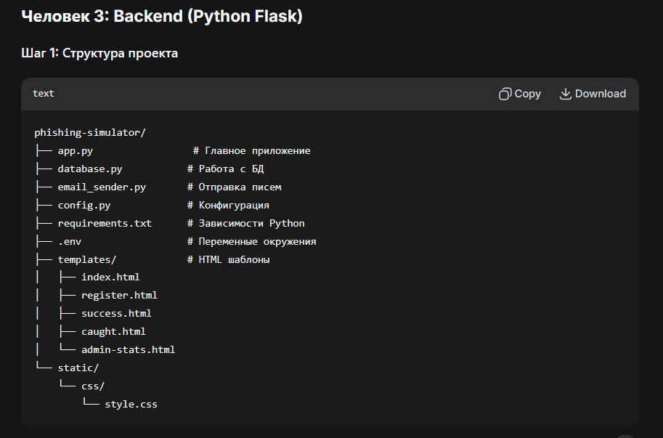
Рисунок 1 – Иерархия директорий и файлов
Создание файлов показано на рисунках 2 и 3 соответственно. Основные команды для использования это mkdir и touch, первая создает директорию, вторая в свою очередь создать файл, в котором будет находится наш код.

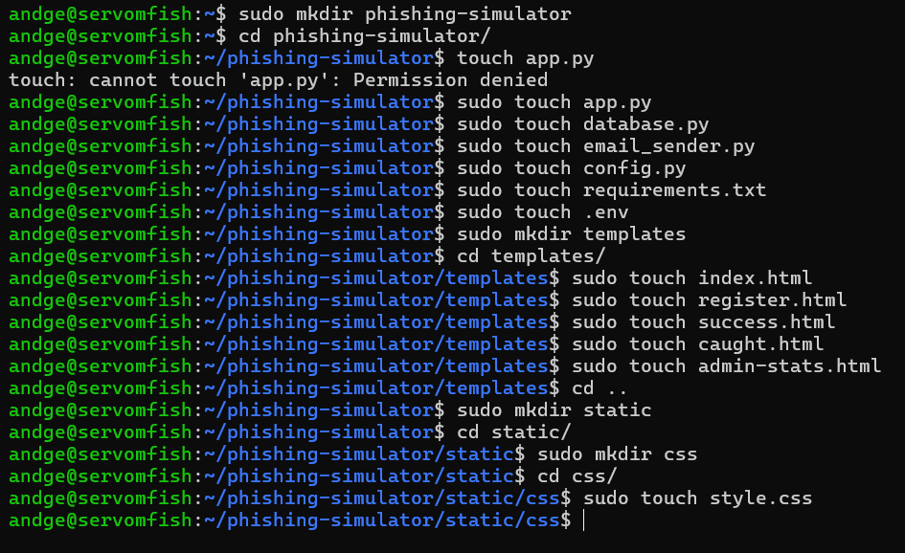
Рисунок 2 – Создание файлов и директорий для работы

Рисунок 3 – Создание зависимостей продукта

Файл requirements (Рис.4) определяет все внешние библиотеки, необходимые для работы приложения. Flask: Основной фреймворк для создания веб-приложения и обработки запросов.
mysql-connector-python: Официальный драйвер Python для взаимодействия с базой данных MySQL.
Flask-WTF и WTForms: Библиотеки для создания и валидации веб-форм, обеспечивающие безопасность от CSRF-атак.
gunicorn: WSGI-сервер для развертывания приложения на продакшн-сервере.
python-dotenv: Позволяет загружать конфигурационные переменные из файла .env, что необходимо для разделения настроек и кода.
email-validator: Библиотека для проверки корректности email-адресов.

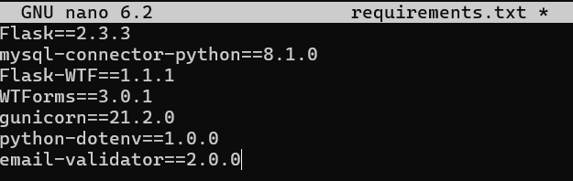
Рисунок 4 – Зависимости продукта

Файл config.py отвечает за конфигурацию приложения и централизованное хранение настроек приложения. На рисунке 5 показана конфигурация приложения.
load_dotenv(): Функция загружает переменные окружения из файла .env в операционную систему, делая их доступными через os.environ.get.
SECRET_KEY: Секретный ключ, используемый Flask для подписи cookies и защиты от CSRF. Значение берется из переменной окружения, а если она не задана, используется значение по умолчанию.
MYSQL_*: Параметры для подключения к базе данных MySQL (хост, пользователь, пароль, имя базы данных). Для каждого параметра предусмотрено значение по умолчанию на случай, если переменная окружения не установлена.
DEBUG, HOST, PORT: Настройки для запуска сервера. Режим DEBUG выключен для продакшна, а хост 0.0.0.0 позволяет приложению быть доступным извне.

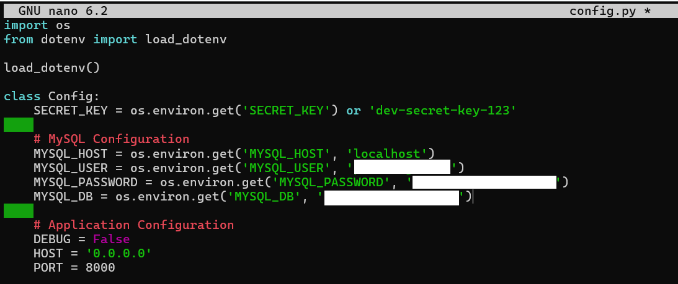
Рисунок 5 – Класс конфигурации приложения

Рассмотрим класс Database (Рис.6). Он инкапсулирует всю логику работы с базой данных.
Метод __init__: Конструктор класса. В нем инициализируется словарь config с параметрами для подключения к БД, которые берутся из объекта конфигурации Config. Переменная connection предназначена для хранения активного подключения к БД. Сразу после инициализации вызывается метод connect() для установки соединения.
Метод connect: Этот метод пытается установить соединение с базой данных, используя переданные параметры. В случае успеха логируется информационное сообщение. Если возникает ошибка (исключение Error), оно перехватывается, и details ошибки записываются в лог.
Метод detect_device_type: Вспомогательный метод для определения типа устройства по строке User-Agent.
Сначала проверяется, передан ли вообще User-Agent. Если нет, по умолчанию возвращается 'desktop'.
Строка User-Agent приводится к нижнему регистру для удобства поиска. С помощью генератора списка и функции any() проверяется наличие ключевых слов, характерных для мобильных устройств и планшетов. В зависимости от результата возвращается соответствующая строка.
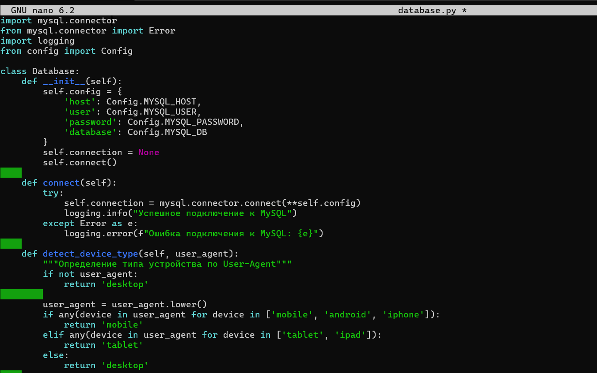
Рисунок 6 – Инкапсуляция логики работы с БД

Метод save_user (Рис.7): Метод сохраняет данные пользователя в базу данных.
Создается курсор для SQL-запросов. Выполняется первый INSERT в таблицу users. Поле is_test_data устанавливается в TRUE, чтобы пометить запись как тестовую. cursor.lastrowid получает id только что вставленной записи, который будет использоваться как внешний ключ.
Далее в транзакции выполняются еще два запроса на вставку в связанные таблицы profiles и contacts. В них передается полученный user_id, что связывает данные в одну целостную запись. Метод .get() для middle_name и phone используется для безопасного извлечения необязательных полей.
Если передан campaign_id, это означает, что пользователь пришел из фишинг-рассылки. Обновляется запись в таблице email_campaigns: фиксируется факт отправки данных (submitted_data), время (submitted_date), тип устройства, User-Agent и IP-адрес.
self.connection.commit() подтверждает все изменения в базе данных, сделанные в рамках текущей транзакции. При успехе возвращает user_id.
Если в процессе выполнения любого из запросов возникает ошибка, транзакция откатывается методом rollback(), чтобы избежать несогласованного состояния данных. Ошибка логируется, а метод возвращает None. Метод показан в начале рисунка 7.

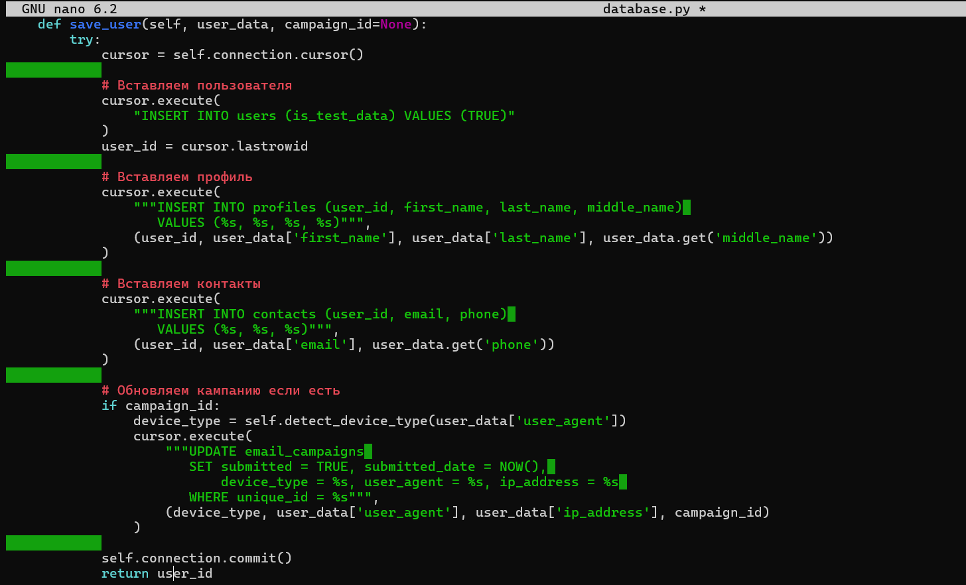
Рисунок 7 – Сохранение данных пользователя

Методы трекинга track_email_open и track_link_click показаны на рисунке 7. Эти методы работают по одинаковой схеме. Они принимают campaign_id (уникальный идентификатор кампании), user_agent и ip_address.
Определяют тип устройства. Выполняют SQL-запрос UPDATE для таблицы email_campaigns, устанавливая соответствующий флаг (opened для открытия письма, clicked для клика по ссылке) и временную метку (NOW()). Также сохраняются технические данные о запросе.
Все изменения фиксируются с помощью commit().

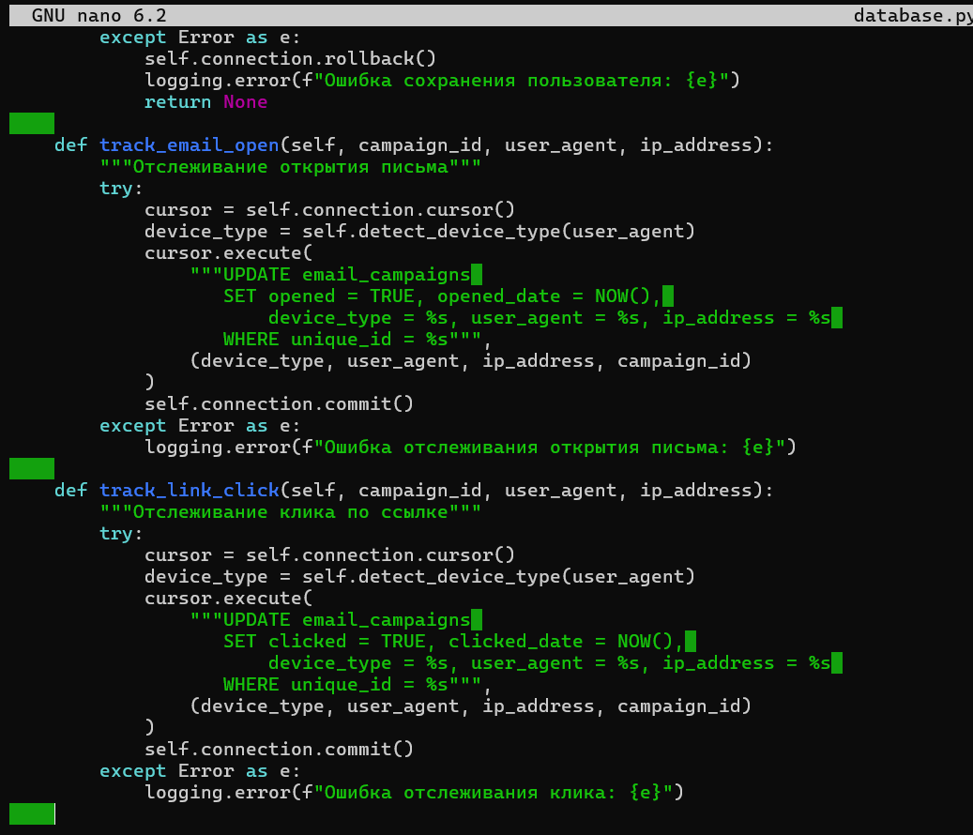
Рисунок 8 – Методы трекинга действий пользователя

Метод get_campaign_stats (Рис.9): Метод для сбора агрегированной статистики по всем кампаниям. Курсор создается с параметром dictionary=True. Это означает, что результаты запроса будут возвращены в виде словаря, где ключами являются названия колонок. SQL-запрос использует агрегирующие функции COUNT и SUM. CAST(... AS UNSIGNED) преобразует булевы значения TRUE/FALSE в целые числа 1/0, чтобы их можно было просуммировать.
cursor.fetchone() возвращает первую строку результата запроса, которая и содержит всю статистику.

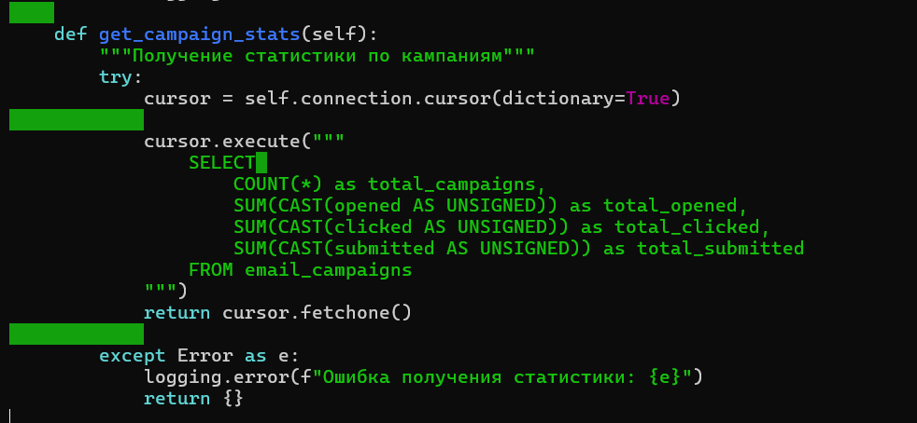
Рисунок 9 - Метод для сбора агрегированной статистики по всем кампаниям

Файл app.py содержит точку входа в веб-приложение и определяет все маршруты (URL-адреса), которые обрабатывает сервер (Рис.10). Создается экземпляр веб-приложения Flask: app = Flask(__name__).
Конфигурация загружается из класса Config. Настраивается система логирования, чтобы записывать информационные сообщения и ошибки.
Создаются экземпляры классов Database (для работы с БД) и EmailSender (для рассылки писем, его код не показан, но он упоминается).
Маршрут для главной страницы (/)@app.route('/'): Декоратор @app.route('/') регистрирует функцию index() как обработчик для корневого URL. При посещении страницы в лог записывается IP-адрес пользователя. Функция возвращает клиенту отрендеренный HTML-шаблон index.html. Маршрут для отслеживания открытия письма (/track_email_open/<campaign_id>)(Рис.10).
Маршрут для отслеживания открытия письма (/track_email_open/<campaign_id>): Этот маршрут содержит динамический параметр <campaign_id> в URL.
При вызове (например, когда email-клиент загружает картинку-трекер в письме) вызывается метод track_email_open из модуля базы данных, который фиксирует факт открытия письма.
После этого пользователь перенаправляется на главную страницу. Маршрут для отслеживания клика по ссылке (/track_link_click/<campaign_id>):
Аналогичен предыдущему, но фиксирует клик по ссылке в письме. После трекинга пользователь перенаправляется на страницу регистрации (/register), куда передается campaign_id. Маршрут для отображения формы регистрации (/register): Обрабатывает GET-запросы на страницу регистрации. Параметр campaign_id извлекается из query-строки URL (например, /register?campaign_id=abc123).
Если он присутствует, также фиксируется клик по ссылке (дополнительная точка данных). В шаблон register.html передается campaign_id, чтобы скрытое поле в форме могло его содержать (Рис.10).

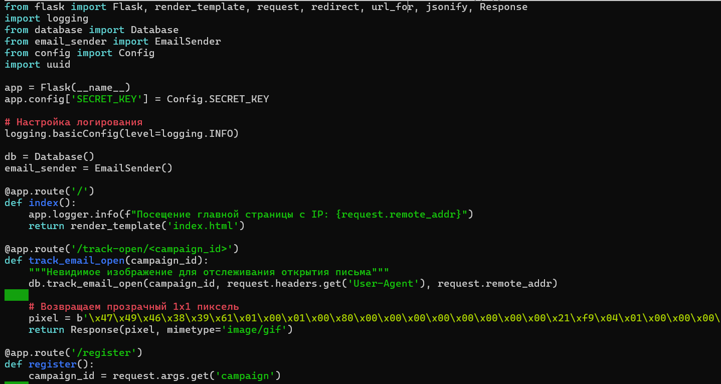
Рисунок 10 – Инициализация приложений и зависимостей

Маршрут для обработки данных формы (/register, метод POST)(Рис.11): Обрабатывает POST-запросы, когда пользователь отправляет форму регистрации.
Данные из полей формы извлекаются из объекта request.form. Формируется словарь user_data, который также включает техническую информацию: IP-адрес и User-Agent.
Словарь user_data и campaign_id передаются в метод save_user для сохранения в базу данных.
Если сохранение прошло успешно (возвращен user_id), пользователь перенаправляется на страницу с сообщением об успехе (/complete).
В случае ошибки (например, проблема с БД) логируется ошибка, и клиенту возвращается сообщение с кодом состояния 500 (Internal Server Error).
Маршрут для страницы завершения (/complete): Простая страница, которая показывает пользователю, что регистрация завершена.
Логика определения типа устройства дублируется здесь, вероятно, для адаптивного отображения шаблона complete.html.

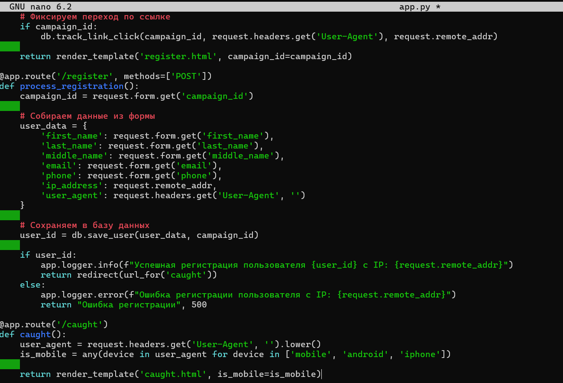
Рисунок 11 – Маршрут для обработки данных форму register

Маршрут для отправки фишинг-письма (/admin/send_phishing_email) на рисунке 12: Это API-эндпоинт для администратора, принимающий POST-запросы в формате JSON. Из тела запроса извлекаются целевой email и базовый URL для формирования ссылок в письме.
Проводится базовая валидация — проверка наличия email. Вызывается метод send_phishing_email (из не показанного класса EmailSender), который выполняет отправку. Он возвращает campaign_id — уникальный идентификатор кампании.
Если отправка успешна, в таблицу email_campaigns добавляется новая запись с этим unique_id и target_email. Клиенту (администратору) возвращается JSON-ответ с результатом операции.

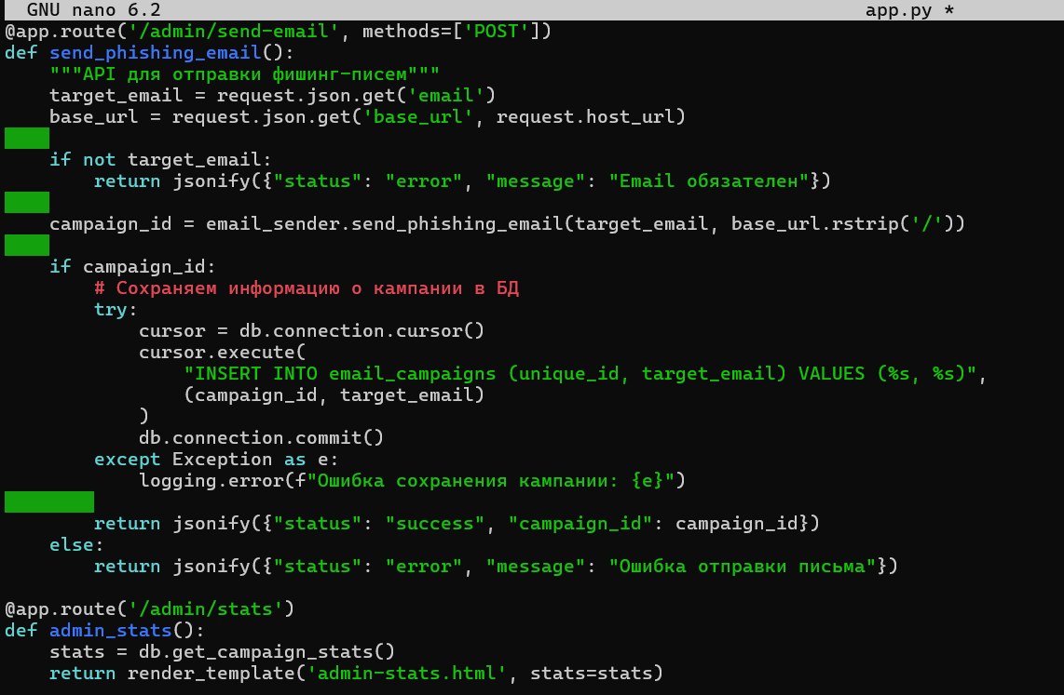
Рисунок 12 – Сохранение информации о кампании в БД

Маршрут для просмотра статистики (/admin/stats) на рисунке 13: Маршрут для страницы с общей статистикой. Данные получаются через метод db.get_campaign_stats() и передаются в шаблон admin_stats.html для отображения.
Маршрут для просмотра списка кампаний (/admin/campaigns): API-эндпоинт, который возвращает подробный список всех кампаний в формате JSON. Используется курсор с dictionary=True для удобства. Запрос выбирает основные поля из таблицы кампаний и сортирует их по дате отправки.
Результат преобразуется в JSON с помощью jsonify(campaigns). Запуск приложения: Стандартный блок для запуска Flask-приложения. Параметры хоста, порта и режима отладки берутся из конфигурации (Рис.13).

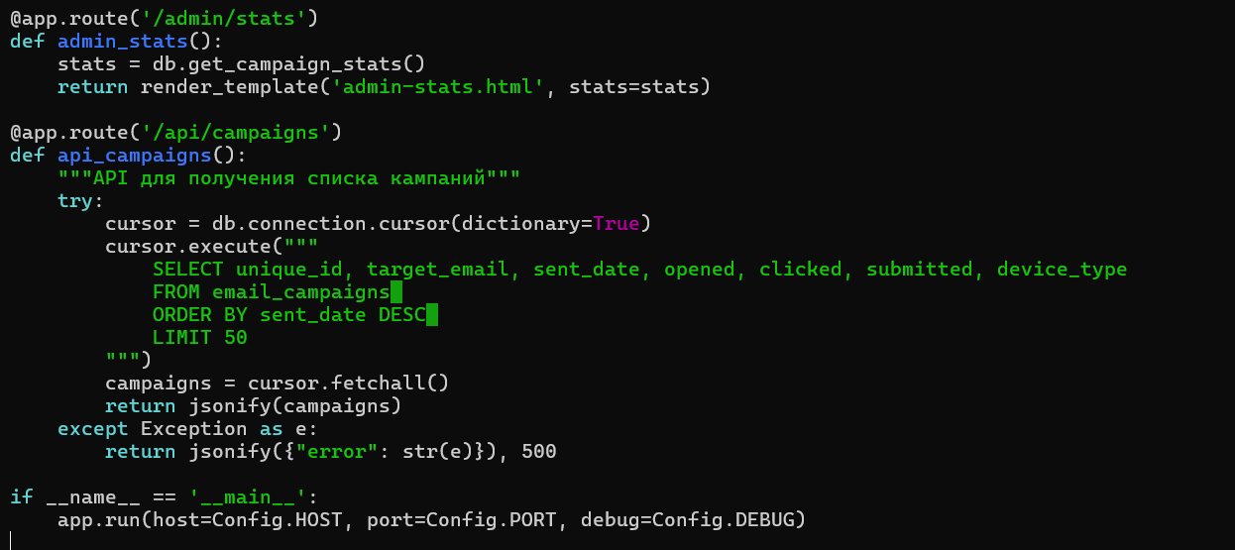
Рисунок 13 – Маршрут для работы со статистикой

2.2. Тестирование системы
Тестирование фишинг-симулятора является критически важным этапом, поскольку от надежности и работоспособности платформы зависит эффективность обучения и защита попавших к нам данных пользователей. Проверка функциональности помогает выявить и устранить потенциальные уязвимости и недочеты, обеспечить соответствие стандартам и гарантировать стабильную работу системы в различных условиях эксплуатации.
Комплексное тестирование обучающей платформы представляет собой обязательный этап разработки.. Тщательная проверка всех компонентов системы позволяет своевременно обнаружить и исправить недостатки, обеспечивая соответствие техническим требованиям и надежное функционирование платформы при проведении учебных фишинговых атак. Процесс тестирования имеет первостепенное значение для создания качественного продукта, поскольку стабильность работы и защита пользовательских данных являются требованиями к платформе.
Проверка всех модулей системы способствует выявлению скрытых проблем.

2.3. Тестирование backend
После завершения разработки фишинг-симулятора была выполнена процедура его развертывания на продакшн-сервере. Данный процесс включает в себя запуск и настройку всех необходимых системных служб. Развертывание выполняется с помощью команды systemctl, которая является основным инструментом для управления службами в современных Linux-системах (Рис.14).
systemctl start mysql - запускает службу MySQL Community Server, которая отвечает за работу базы данных. Успешный запуск означает, что СУБД готова принимать подключения от бэкенд-приложения.
systemctl start nginx - апускается высокопроизводительный веб-сервер и обратный прокси Nginx.
systemctl start phishing-simulator - запускает непосредственно само приложение фишинг-симулятора как системную службу.

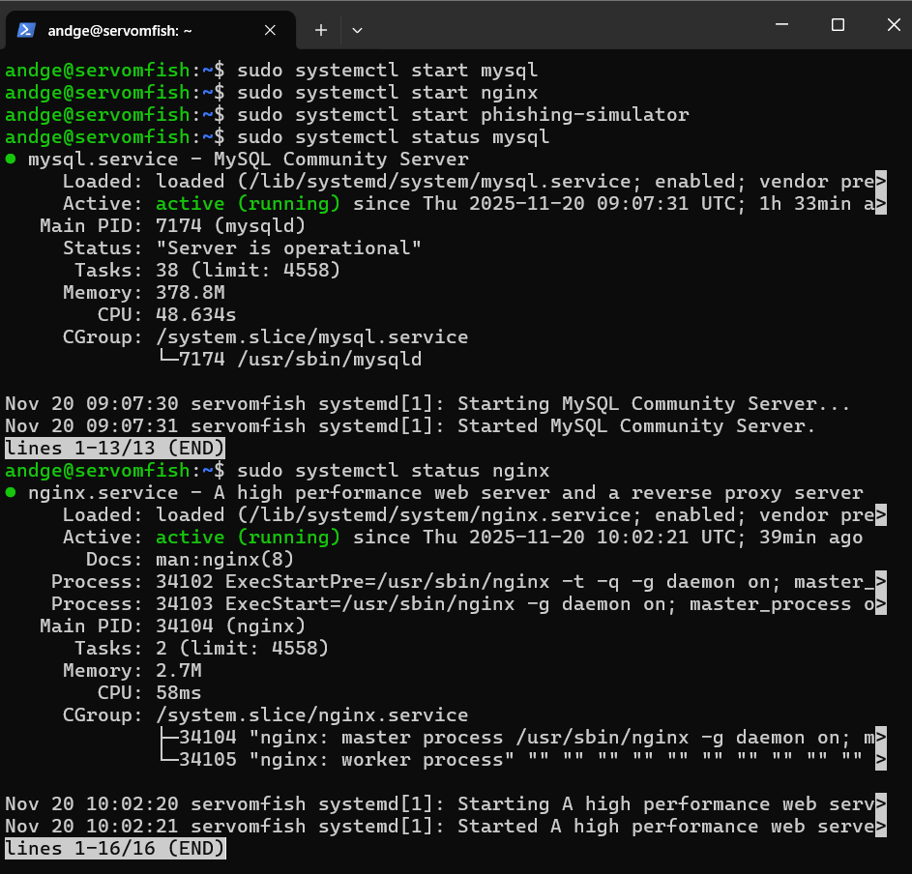
Рисунок 14 – Поднятие сервера

2.4. Сборка готового продукта
В готовом продукте должно быть реализовано использование как веб-интерфейса, так и возможность серверного доступа к БД и самому сайту.
Для корректной работы продукта нужно заполнить файл с переменным окружением .env, его заполнение показано на рисунке 15. SECRET_KEY: Строго секретный ключ для подписи cookies и сессий.
MYSQL_*: Учетные данные для доступа к базе данных. В реальном проекте пароль должен быть сложным (Рис.15).

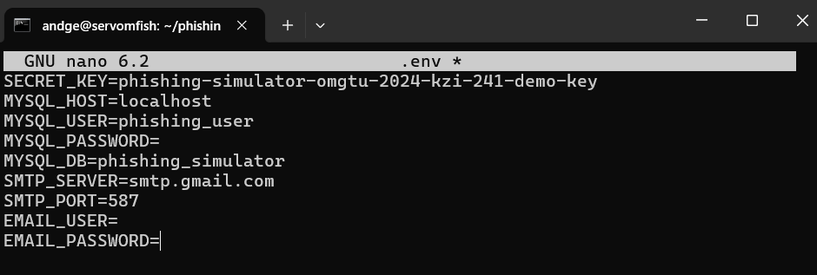
Рисунок 15 – Переменное окружение

2.5. Тестирование готового продукта
В качестве информации для тестирования продукта был придуман несуществующий пользователь. В результате после регистрации на нашем сайте данные несуществующего пользователя отправились в нашу БД. Также была выведена информация о фишинге в виде цифровой брошюры.

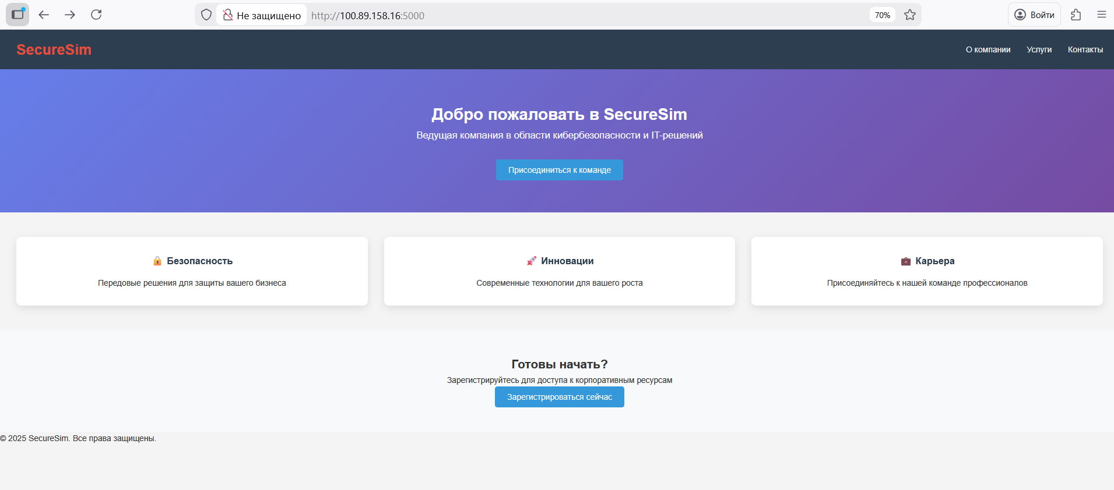
Рисунок 16 – Начальная страница сайта

При выборе любой функциональной кнопки на сайте, вы будете отправлены на страницу регистрации. Страница регистрации представляет собой обычные поля с водом информации, но внимательные пользователи могут заметить ошибку в названии.
Это сделано специально для того чтобы пользователи обратили внимание и еще раз подумали стоит ли заполнять данные.

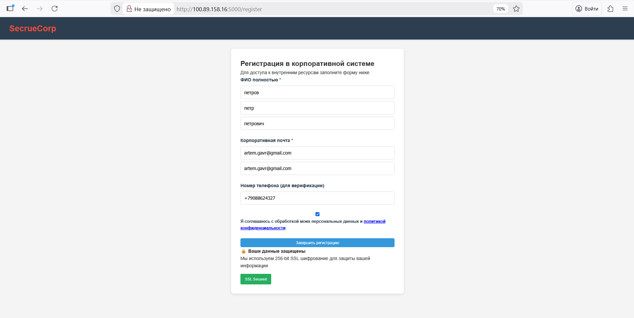
Рисунок 17 – Страница регистрации с заметной ошибкой

После ввода данных и подтверждении регистрации, пользователь попадает на цифровую брошюру с информацией о фишинге, которая включает определения и способы борьбы, чтобы не попасться на мошенничество.

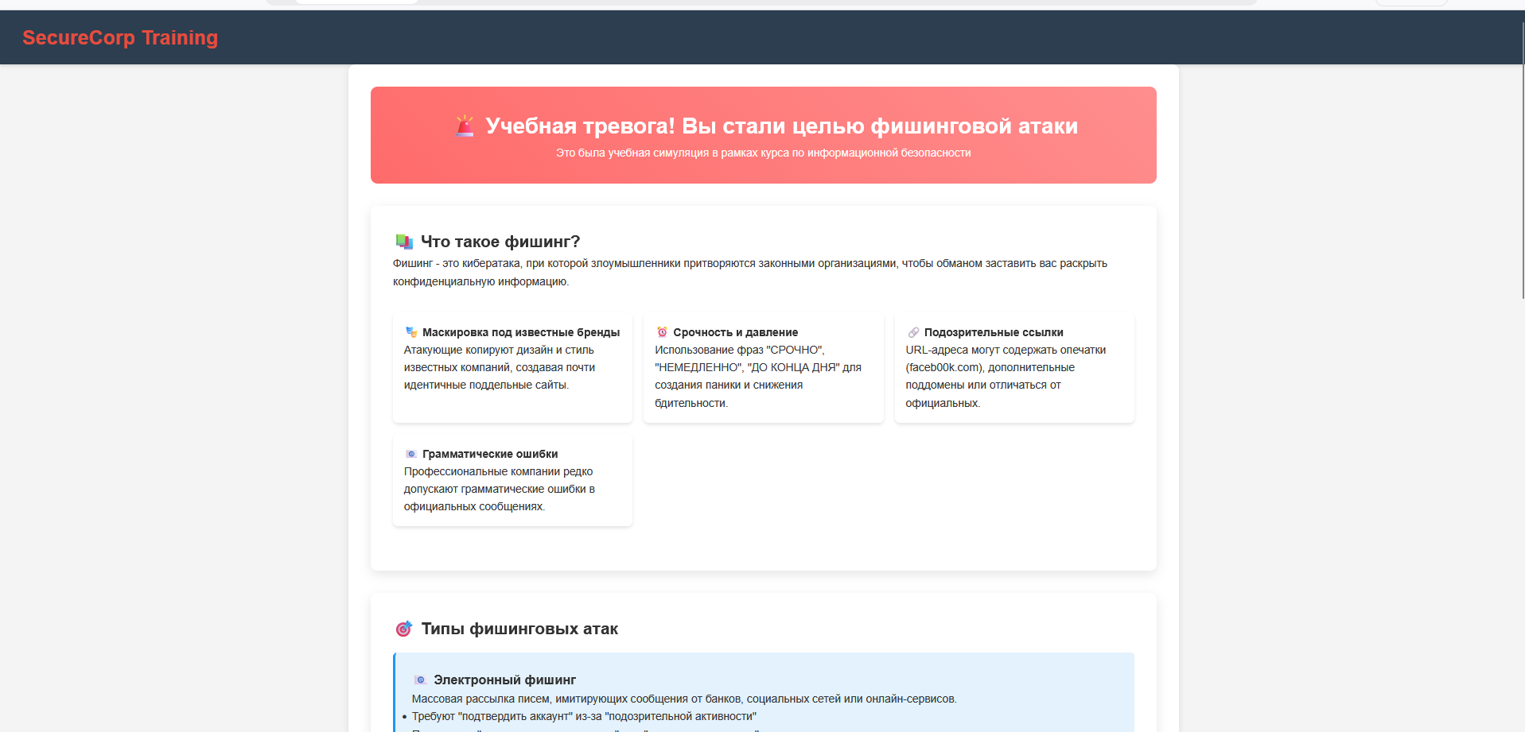
Рисунок 18 – Цифровая брашюра с информацией о фишинге

Проверим подключение к нашей БД. Мы видим удачное подключение к базе данных, созданной нами. Также мы видим, что несуществующий пользователь добавился в БД со всей информацией, которую он ввел и подтвердил.

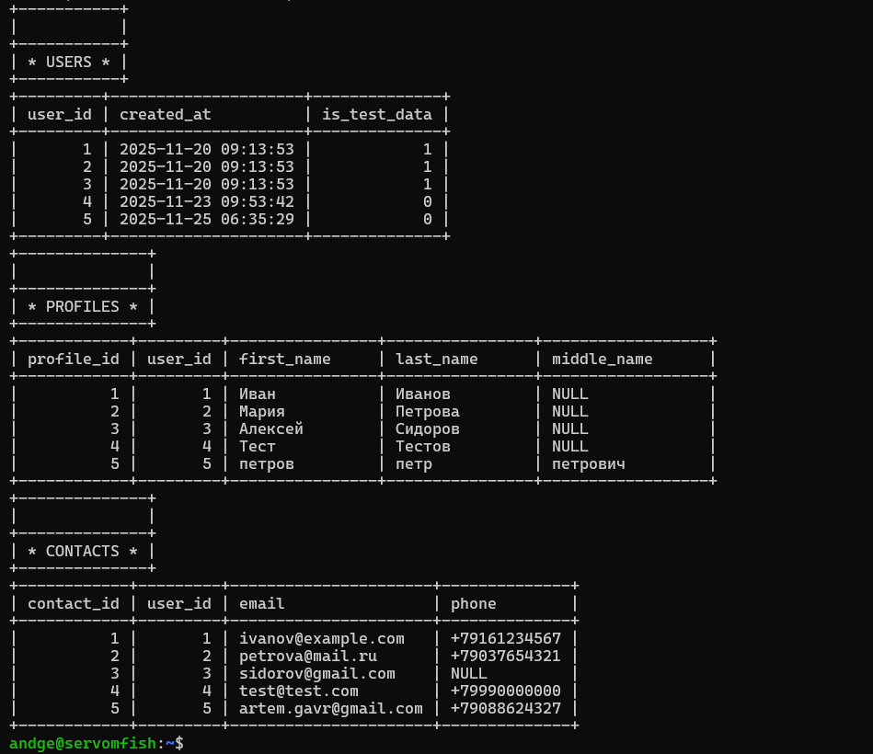
Рисунок 19 – Добавленный пользователь в БД

ЗАКЛЮЧЕНИЕ
В ходе выполнения данной курсовой работы был разработан фишинг-симулятор на базе языков программирования Python, HTML, CSS и интегрированной среды разработки VS Code. Был проведен всесторонний анализ существующих методов и подходов анализа и разработки кода. Это позволило определить ключевые требования к разработанному продукту, такие как устойчивость, доступность и производительность.
Выбор Python, Pycharm, Visual Studio Code, а также используемых библиотек в качестве инструментов разработки был тщательно обоснован как наиболее подходящий для реализации поставленных задач. Это обеспечивает высокую эффективность и производительность продукта, а также возможность его интеграции.
В ходе работы были успешно реализованы все запланированные функциональные компоненты системы.
Разработка и применение фишинг-симулятора для обучения представляет собой важное и нужное направление. В эпоху цифровизации мошенничество, путем использования фишинга, становится все более частым явлением. Обучающий симулятор имеет свои уникальные преимущества. Его использование в рамках образовательной методики может значительно повлиять на снижения уровня угрозы мошенничества и уменьшение шанса стать целью фишинг-атаки.

СПИСОК ИСПОЛЬЗОВАННЫХ ИСТОЧНИКОВ

- Швыров, В. В. Методы анализа безопасности программного кода на языке Python с использованием инструментальных средств для статического анализа / В. В. Швыров, Д. А. Капустин, Р. Н. Сентяй // Вестник Луганского государственного педагогического университета. Серия 5. Гуманитарные науки. Технические науки. – 2023. – № 3(108). – С. 96-106. – EDN WQTUDK.
- Трифонов, А. Р. Кибербезопасность. Основные правила защиты от фишинговых атак / А. Р. Трифонов, В. С. Сердюков // Международный научный студенческий журнал. – 2020. – № 10. – С. 388-390. – EDN QSNAZD.
- Аксенова, С. А. Разработка веб-сайта на основе HTML, CSS и javascript / С. А. Аксенова // СТУДЕНТ года 2025: сборник статей Международного учебно-исследовательского конкурса, Петрозаводск, 10 марта 2025 года. – Петрозаводск: Международный центр научного партнерства «Новая Наука» (ИП Ивановская И.И.), 2025. – С. 102-109. – EDN DJGWMD.
- Кузнецов, М. В. MySQL на примерах: новые возможности MYSQL 5.1, хранимые процедуры, представления, триггеры, планировщик заданий, сегментирование, ООП - библиотека PHP_MYSQLi / М. В. Кузнецов; Максим Кузнецов, Игорь Симдянов. – Санкт-Петербург: БХВ-Петербург, 2007. – 581 с. – ISBN 978-5-9775-0066-1. – EDN QMRGCL.
- Колисниченко, Д. Самоучитель системного администратора Linux / Д. Колисниченко. – Санкт-Петербург: БХВ-Петербург, 2011. – 544 с. – ISBN 978-5-9775-0639-7. – EDN SDPZSF.
- Объектно-ориентированное программирование на языке Python / А. З. Пирматов, С. С. Камалов, к. А. Абдукадыр, к. Н. Сүйөркул // Вестник Жалал-Абадского государственного университета. – 2022. – № 4(53). – С. 22-28. – EDN MPVEPZ.

ПРИЛОЖЕНИЕ А
СПЕЦИФИКАЦИЯ ТРЕБОВАНИЙ
Омский государственный технический университет
Кафедра «Комплексная защита информации»

Спецификация требований к проекту
на тему «Разработка фишинг-симулятора»

Исполнитель: Телятников Александр Сергеевич 2 курс

Руководитель проекта: Матвеюк Ольга Васильевна
Старший преподаватель

г. Омск – 2025

СОДЕРЖАНИЕ
1. Общее описание 38
1.1 Общие данные о проекте. 38
1.2 Сценарии использования и проблемы. 38
1.3 Обзор аналогов. 38
2. Решение 39
2.1 Образ продукта. 39
2.2 Список возможностей. 39
2.3 Варианты использования 39
3. Требования к продукту 40
3.1 Профили пользователей. 40
3.2 Пользовательские требования. 40
4. Функциональная спецификация 41
4.1 Системные требования. 41
4.2 Архитектура продукта. 41
4.3 Ограничения интерфейсов. 41

1. Общее описание

1.1 Общие данные о проекте.
    - Проект представляет собой веб-платформу для проведения учебных фишинг-симуляций, обучения пользователей распознаванию фишинговых атак и формирования аналитической отчетности.
    - Цель — автоматизация процесса обучения кибербезопасности и повышение осведомленности пользователей для снижения успешности реальных фишинг-атак.
    - Стейкхолдерами являются администраторы безопасности, преподаватели и обучающиеся (сотрудники организаций, студенты).
1.2 Сценарии использования и проблемы.
Проблема: при обучении кибербезопасности традиционные методы (лекции, инструктажи) демонстрируют низкую эффективность и не формируют устойчивых поведенческих паттернов для противодействия реальным фишинговым атакам.
Формулировка проблемы: Наш пользователь хочет научиться надежно распознавать фишинговые атаки, но не может, потому что ему мешает отсутствие безопасной практической среды для отработки навыков и получения немедленной обратной связи.
Пользователь: Администраторы безопасности, преподаватели, сотрудники организаций, студенты.

1.3 Обзор аналогов.
Таблица № 5 — Обзор Аналогов.
Название | Языки | Особенности
KnowBe4 | SaaS-платформа | Мировой лидер, огромная библиотека шаблонов, высокая стоимость.
Proofpoint | SaaS-платформа | Акцент на поведенческой аналитике и адаптивном обучении, сложность развертывания.
Security Awareness (Positive Technologies) | Локализованная платформа | Соответствие российскому законодательству, ориентированность на российский бизнес.

2. Решение

2.1 Образ продукта.
Продукт ориентирован на организации и учебные заведения, желающие повысить киберграмотность пользователей через практические тренинги.
Решение — это веб-платформа, объединяющая симулятор фишинг-атак с системой мгновенной обратной связи и детальной аналитикой.

2.2 Список возможностей.
  - Студенты: Проверка кода — Практическое обучение — Взаимодействие с симуляцией, получение обратной связи, просмотр личной статистики.
  - Разработчики: Управление тестами — Создание шаблонов писем, запуск рассылок, просмотр статистики.
  - Преподаватели: Анализ результатов — Формирование отчетов, отслеживание прогресса групп пользователей.


Рисунок 20 – Цифровая брошюра

2.3 Варианты использования
1. Запуск фишинг-кампании.
Участники: Администратор, Система.
Описание: Администратор хочет провести учебный фишинг-тест для группы пользователей.
Основной сценарий:
- Администратор проходит аутентификацию в системе.
- Администратор создает или выбирает шаблон фишинг-письма.
- Администратор выбирает целевую группу пользователей и настраивает параметры рассылки.
- Администратор отправляет письма пользователям, и система начинает фиксировать их действия.
- Система предоставляет администратору статистику в реальном времени.

3. Требования к продукту

3.1 Профили пользователей.
Таблица № 6 — Профили пользователей.

Роли | Возможности
Администратор | Полный доступ: управление пользователями, создание кампаний, просмотр всей аналитики.
Преподаватель | Просмотр статистики по назначенным группам, запуск стандартных кампаний.
Обучающийся | Получение писем, взаимодействие с ними, просмотр личной статистики и обучающих материалов.

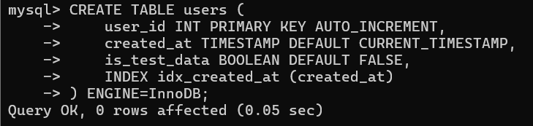
Рисунок 21 – Создание таблицы Users

3.2 Пользовательские требования.
- Возможность доступа к коду.
- Автоматическая отправка писем и фиксация действий пользователей
- Удобный веб-интерфейс.
- Автоматическая отправка писем и фиксация действий пользователей.


Рисунок 22 – База данных с попавшимися пользователями

4. Функциональная спецификация

4.1 Системные требования.
- ОС: Ubuntu Server 20.04 LTS или выше.
- Язык: Python 3.10+.
- IDE: PyCharm, VS Code, MySQL

4.2 Архитектура продукта.
- Модуль управления пользователями и аутентификации.
- Модуль отправки писем и отслеживания действий.
- Модуль обучающих материалов и обратной связи.
- Возможность расширения.


Рисунок 23 – Иерархия документов для работы

4.3 Ограничения интерфейсов.
- Работа осуществляется через веб-браузер.
- Поддержка электронной почты как основного канала доставки фишинг-симуляций.
- Отсутствие мобильного приложения на первой версии.

ПРИЛОЖЕНИЕ Б

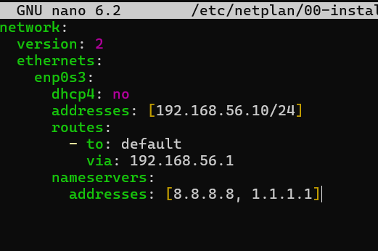
Рисунок 23 – Функциональный код

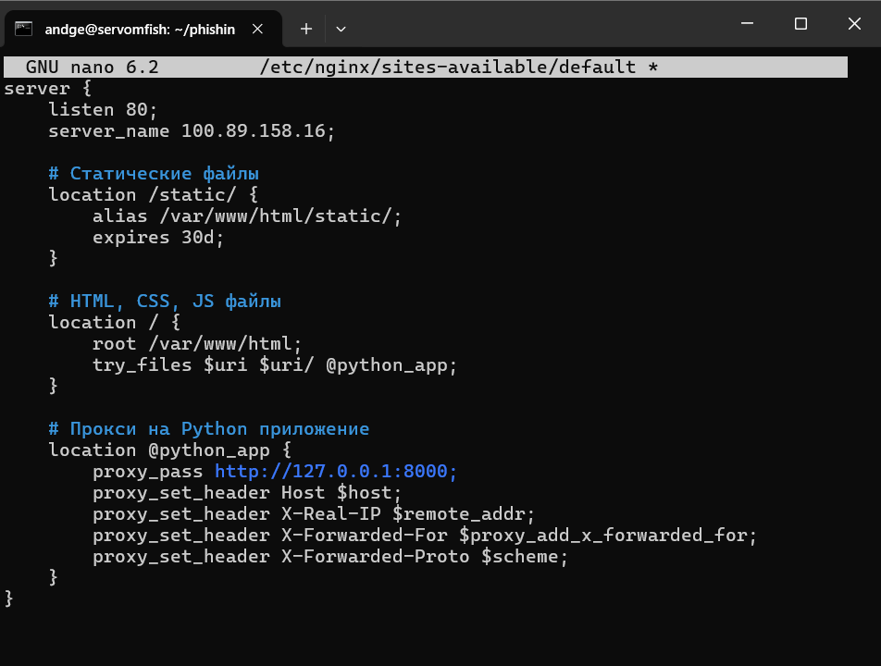
Рисунок 24 – Функциональный код

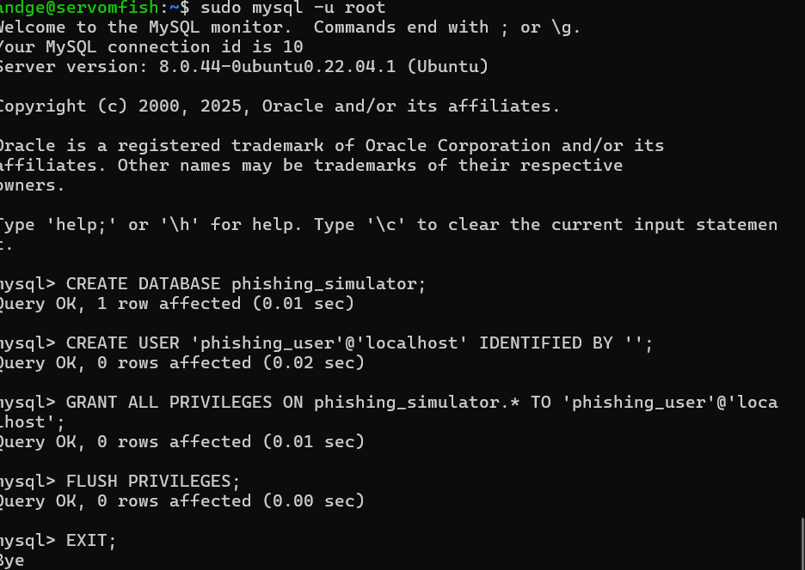
Рисунок 25 – Функциональный код


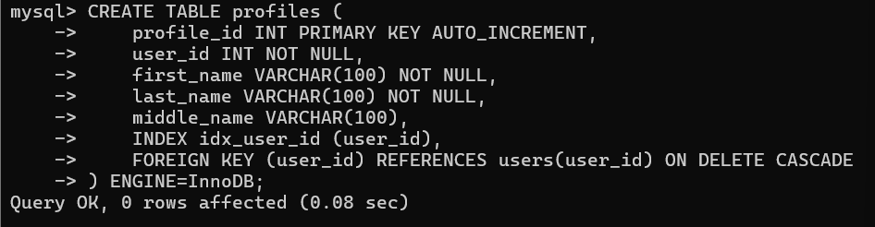
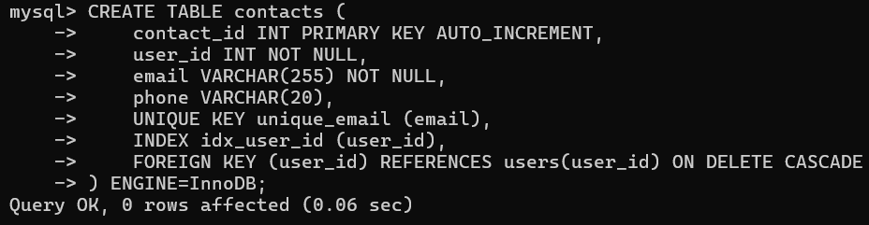
Рисунок 26 – Функциональный код

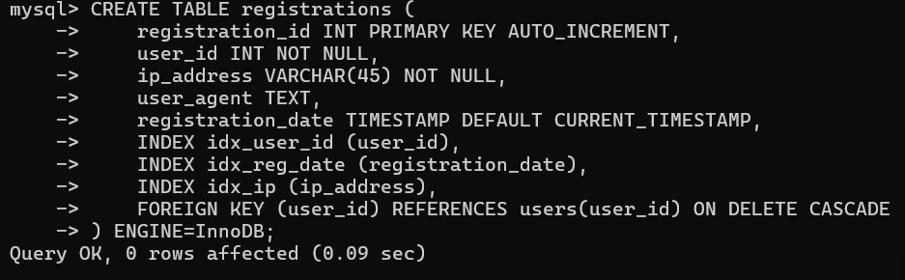
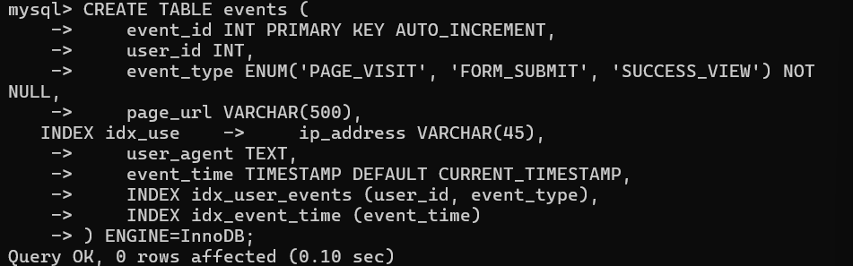
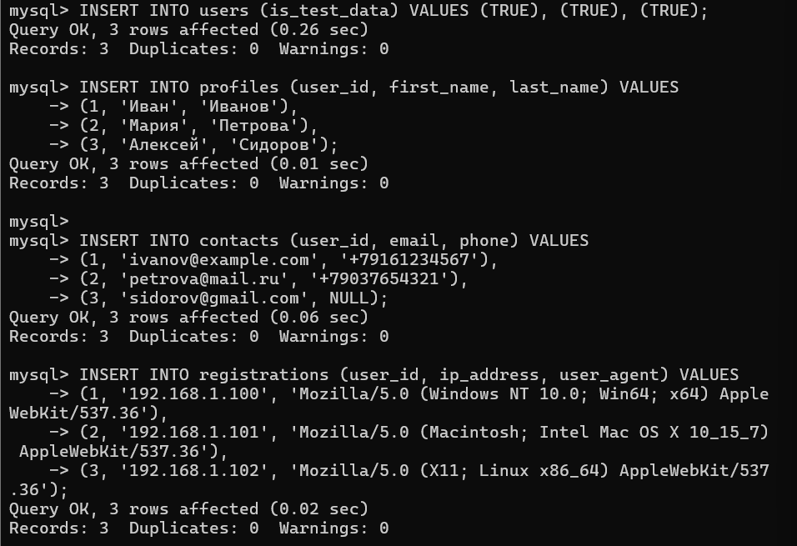
Рисунок 27 – Функциональный код

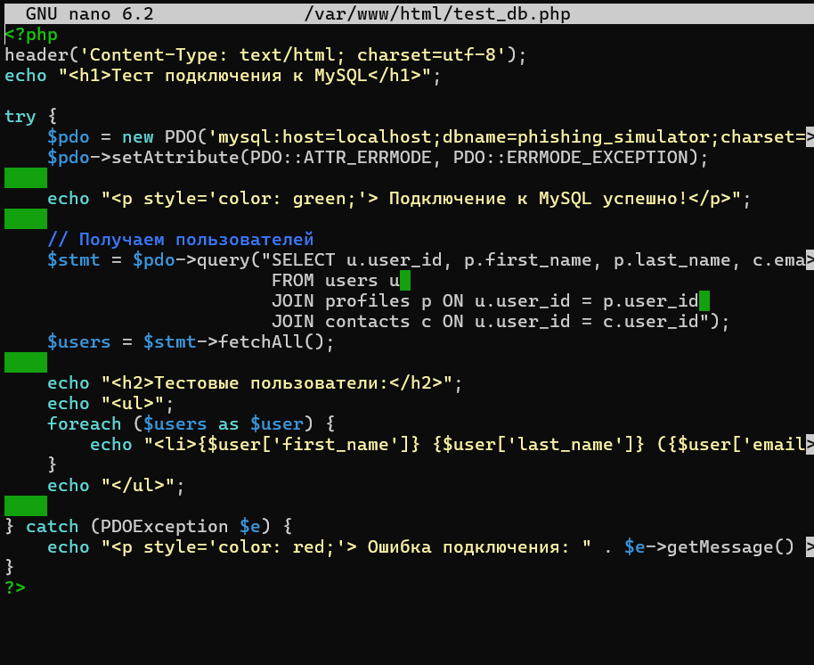
Рисунок 28 – Функциональный код

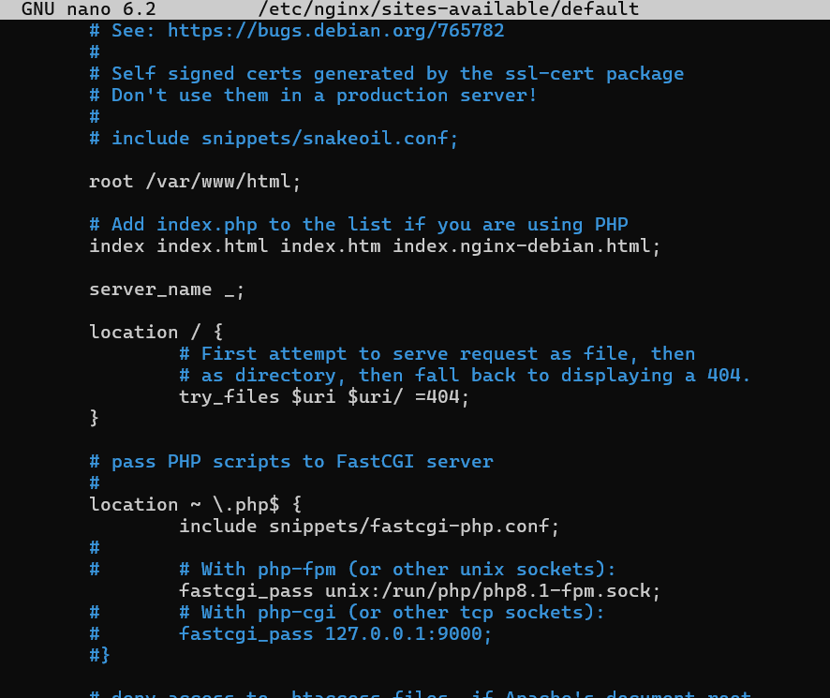
Рисунок 29 – Функциональный код


Рисунок 30 – Функциональный код


Рисунок 31 – Функциональный код


Рисунок 32 – Функциональный код



Рисунок 33 – Функциональный код


Рисунок 34 – Функциональный код


Рисунок 35 – Функциональный код



Рисунок 36 – Функциональный код


Рисунок 37 – Функциональный код

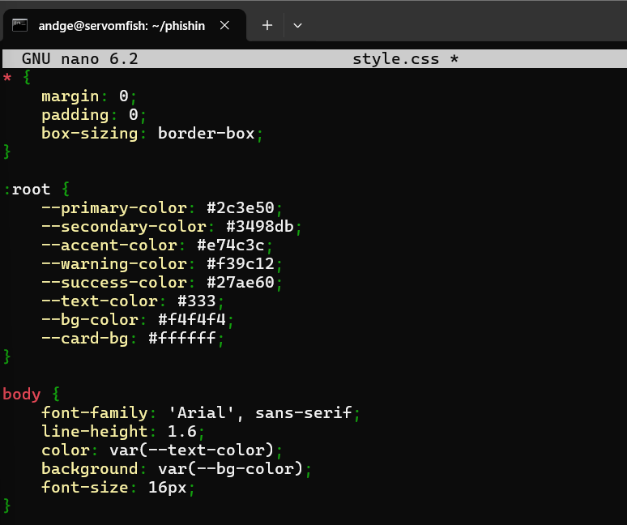
Рисунок 38 – Функциональный код

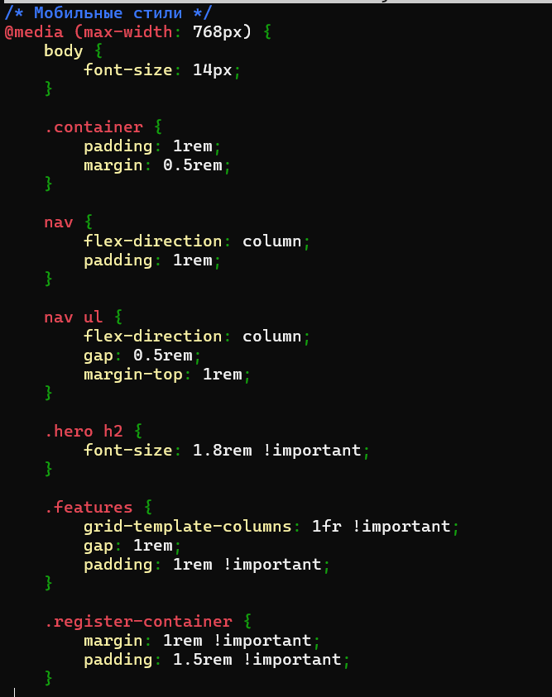
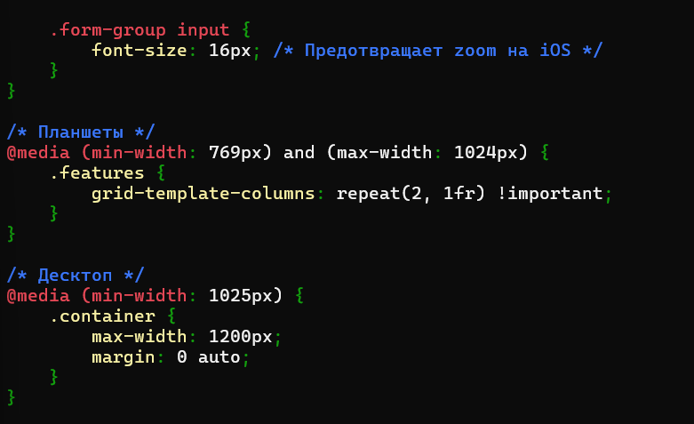
Рисунок 39 – Функциональный код

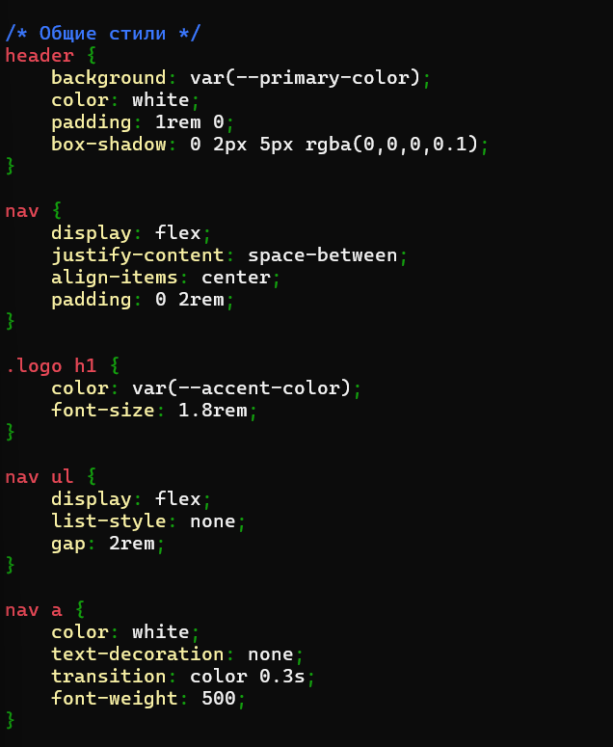
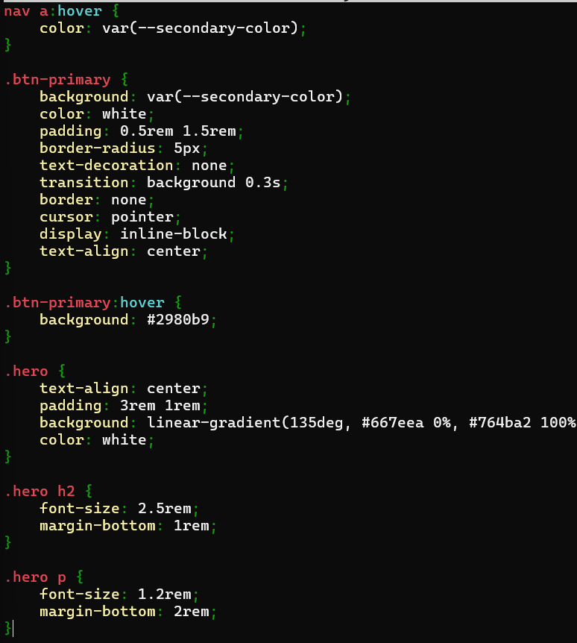
Рисунок 40 – Функциональный код

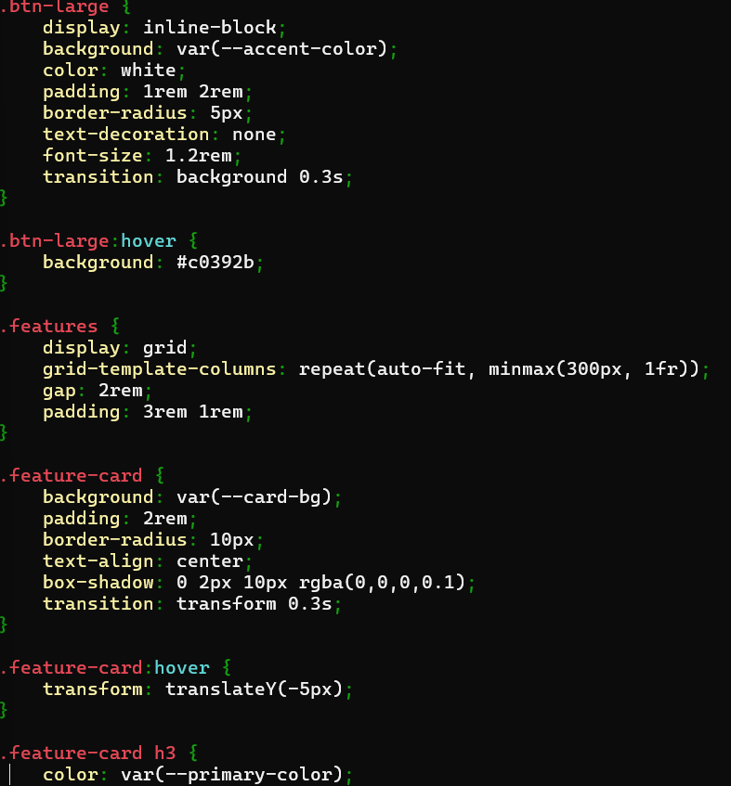
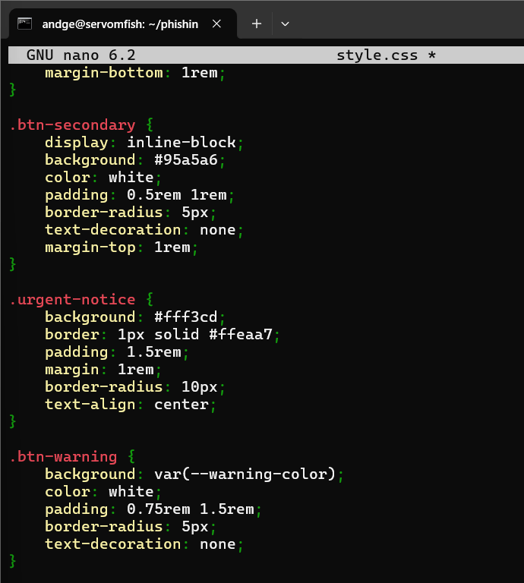
Рисунок 41 – Функциональный код

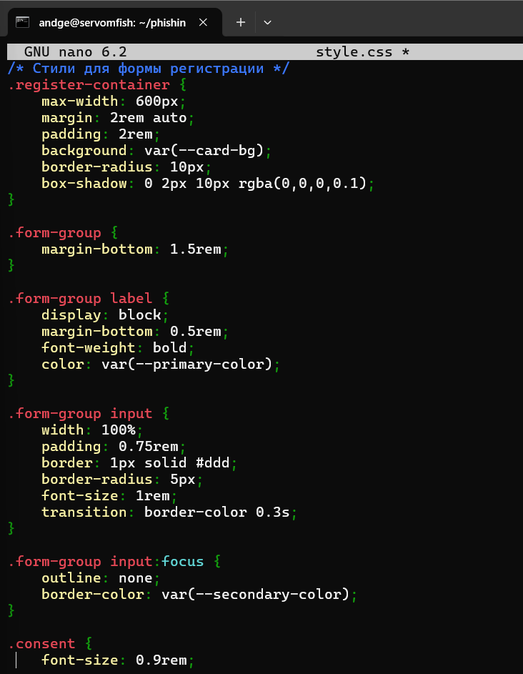
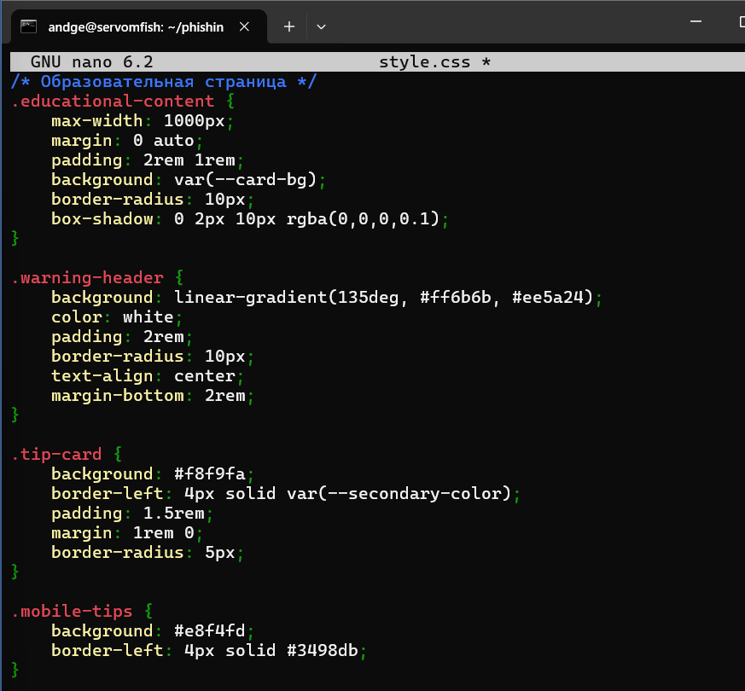
Рисунок 42 – Функциональный код

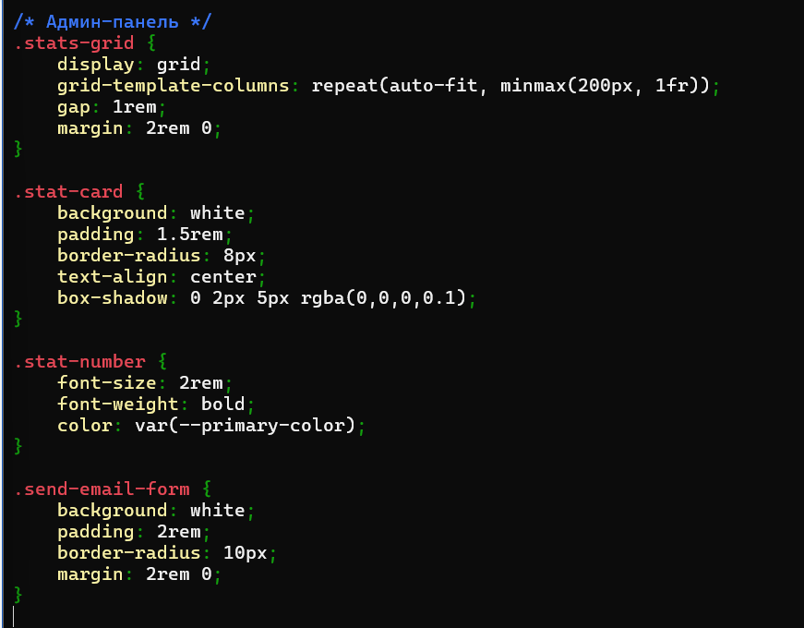
Рисунок 43 – Функциональный код

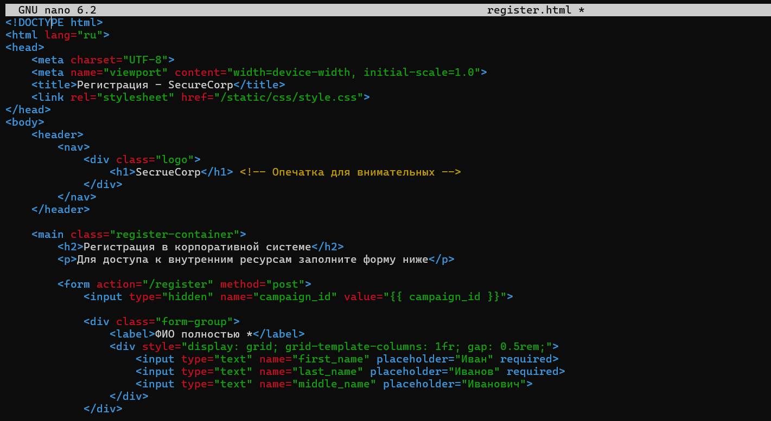
Рисунок 44 – Функциональный код

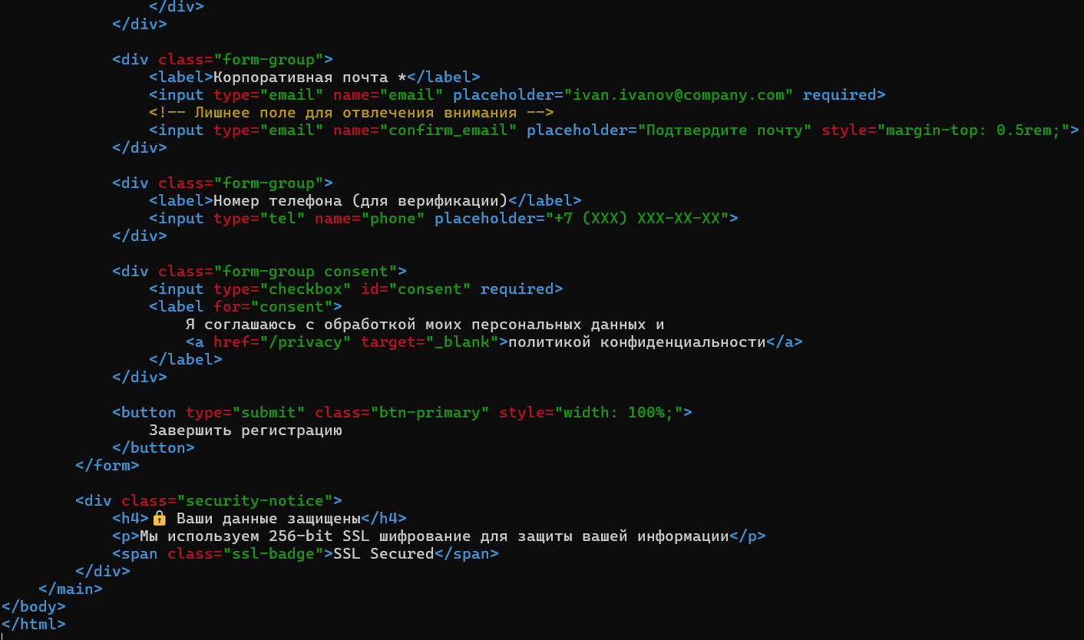
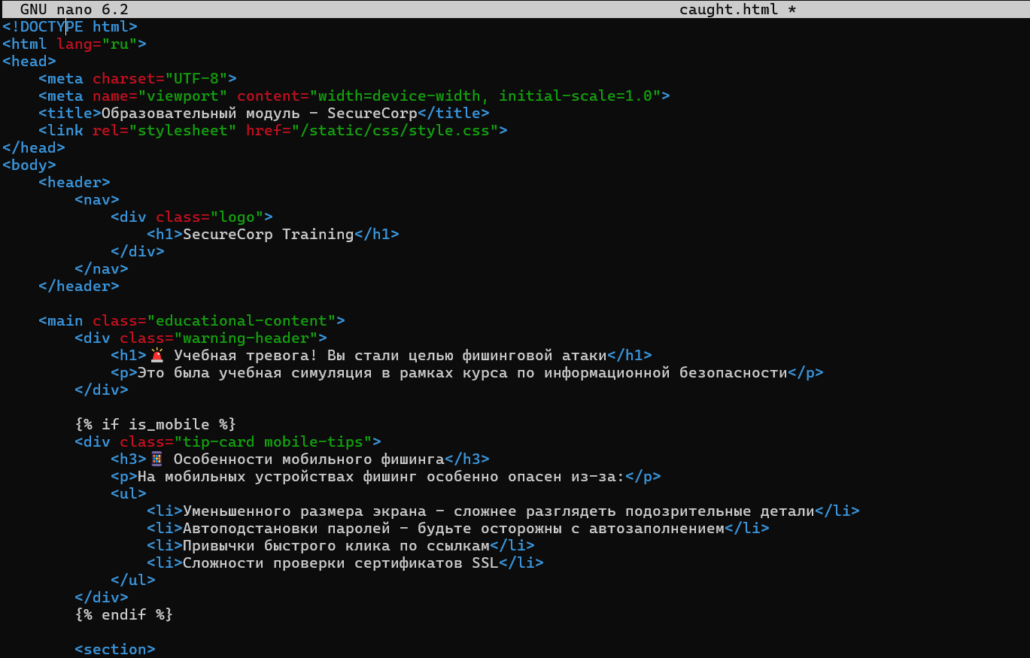
Рисунок 45 – Функциональный код

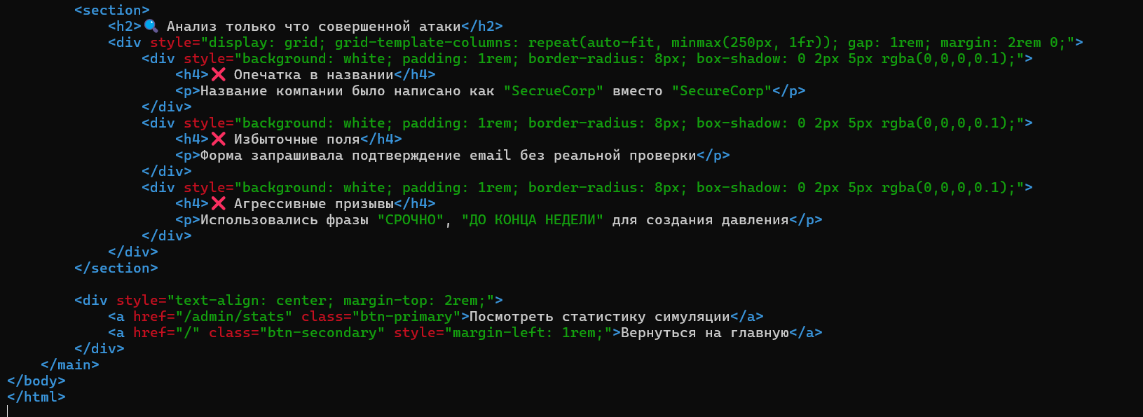
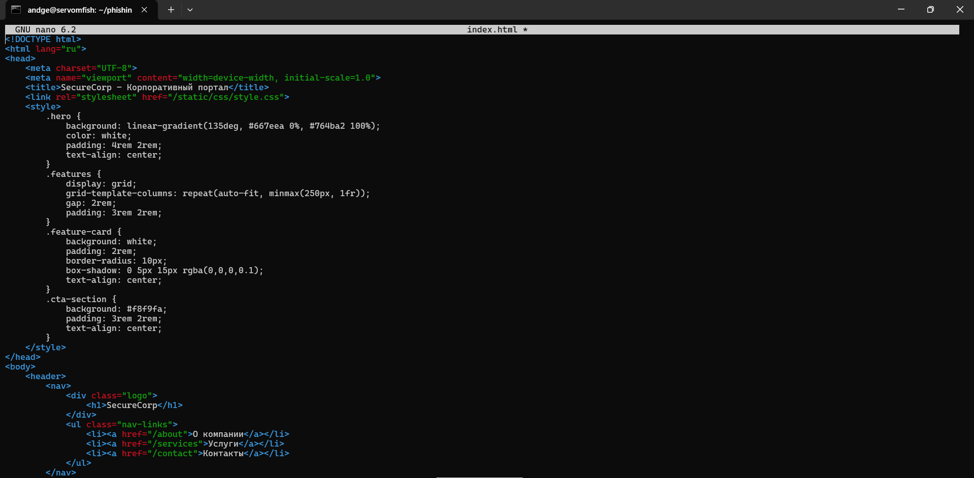
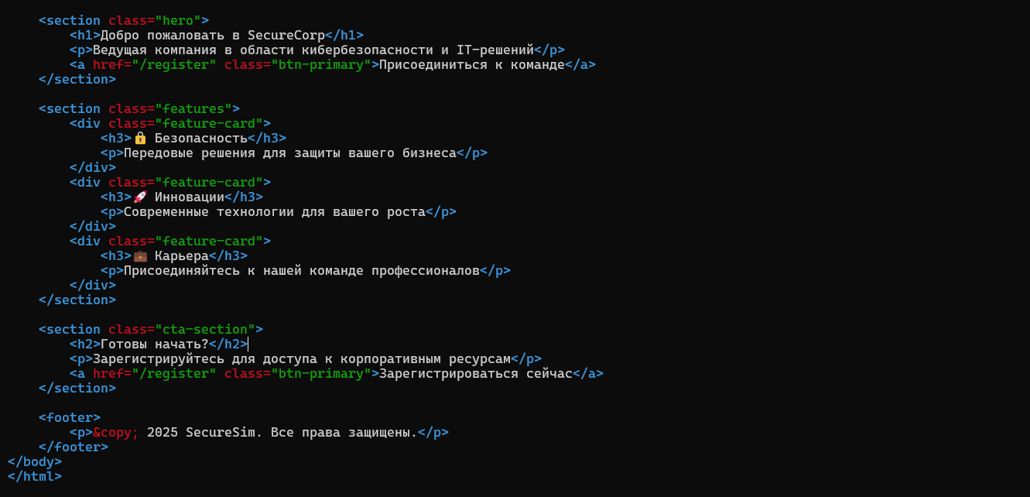
Рисунок 46 – Функциональный код


Рисунок 47 – Функциональный код

